Fiche de test
Référence du module testé :
cas : Piloter la charge F1.1
Date du test : |  | 30 avril 2026
Type du test : |  | Test fonctionnel
Objectif du test : |  | Valide le bon fonctionnement des méthodes de la classe « MemoireProgramme »
Conditions du test
État initial  La base de données Sqlite est présente en local sur l’ESP32, elle contient les tables : CALENDRIER, ALERTE. |  |  |  | Environnement du test  - ESP32 type lolin32  - poste sous linux mint 22 avec VisualStudio code et platformio.  - Moniteur série pour visualiser le bon fonctionnement des méthode.
Procédures du test
N° | Opérations |  | Résultats attendus
1 | - Brancher l’esp32 sur un port usb du pc.  - Ouvrir le projet dans visual studio code qui se trouve ici : /home/USERS/ELEVES/CIEL2024/cfourmond/Documents/CIEL2/Project_2026/Projet_GestionnaireDeCharge/VSCODE/PROJET  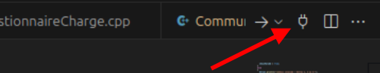  - Ouvrir le monitor série sur le projet via ce bouton :  - appuyer sur le bouton « en » sur le coté de l’esp32 pour le redémarrer et voir le menu de test qui s’affiche à son démarrage. |  | 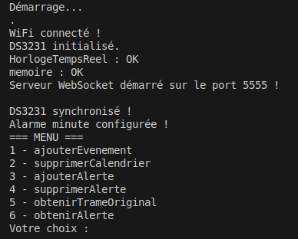
2 | - Saisir le choix numéro 1.  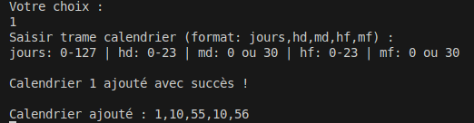  - Saisir un événement (calendrier) à ajouter dans la base de données avec des heures et minutes de début et de fin proche de l’heure actuelle pour tester le bon fonctionnement de la lecture du calendrier. |  | Heure qu’il était pour l’exemple : lundi à 10h54
2 | - Attendre la minute suivante pour valider le fonctionnement de la méthode « lireCalendrier » pour l’heure de début. |  | 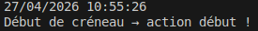
2 | - Attendre la minute suivante pour valider le bon fonctionnement de la méthode « lireCalendrier » pour l’heure de fin. |  | 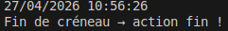
3 | - Appuyer sur le bouton « en » de l’esp32 pour le redémarrer et avoir accès au menu.
3 | - Saisir le choix numéro 3.
3 | - Saisir 1 pour simuler un ajout d’une alerte de température dans la base de données et 0 pour une alerte de sur intensité pour valider le bon fonctionnement de la méthode « ajouterAlerte ». |  | 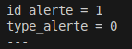  Exemple avec une simulation d’alerte de sur intensité :
4 | - Appuyer sur le bouton « en » de l’esp32 pour le redémarrer et avoir accès au menu.
4 | - Saisir le choix numéro 5 pour récupérer la trame originale du calendrier rentré dans la base de données précédemment pour valider le bon fonctionnement de la méthode « obtenirTrameOriginal ».
5 | - Appuyer sur le bouton « en » de l’esp32 pour le redémarrer et avoir accès au menu.
5 | - Saisir le choix numéro 6 pour obtenir les alertes dans la base de données pour valider le bon fonctionnement de la méthode «obtenirAlerte».
6 | - Appuyer sur le bouton « en » de l’esp32 pour le redémarrer et avoir accès au menu.
6 | - Saisir le choix numéro 2. |  | 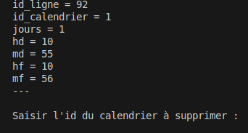
6 | - Saisir l’id du calendrier à supprimer pour valider le bon fonctionnement de la méthode « supprimerCalendrier ». |  | 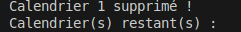
7 | - Appuyer sur le bouton « en » de l’esp32 pour le redémarrer et avoir accès au menu.
7 | - Saisir le choix numéro 4.

